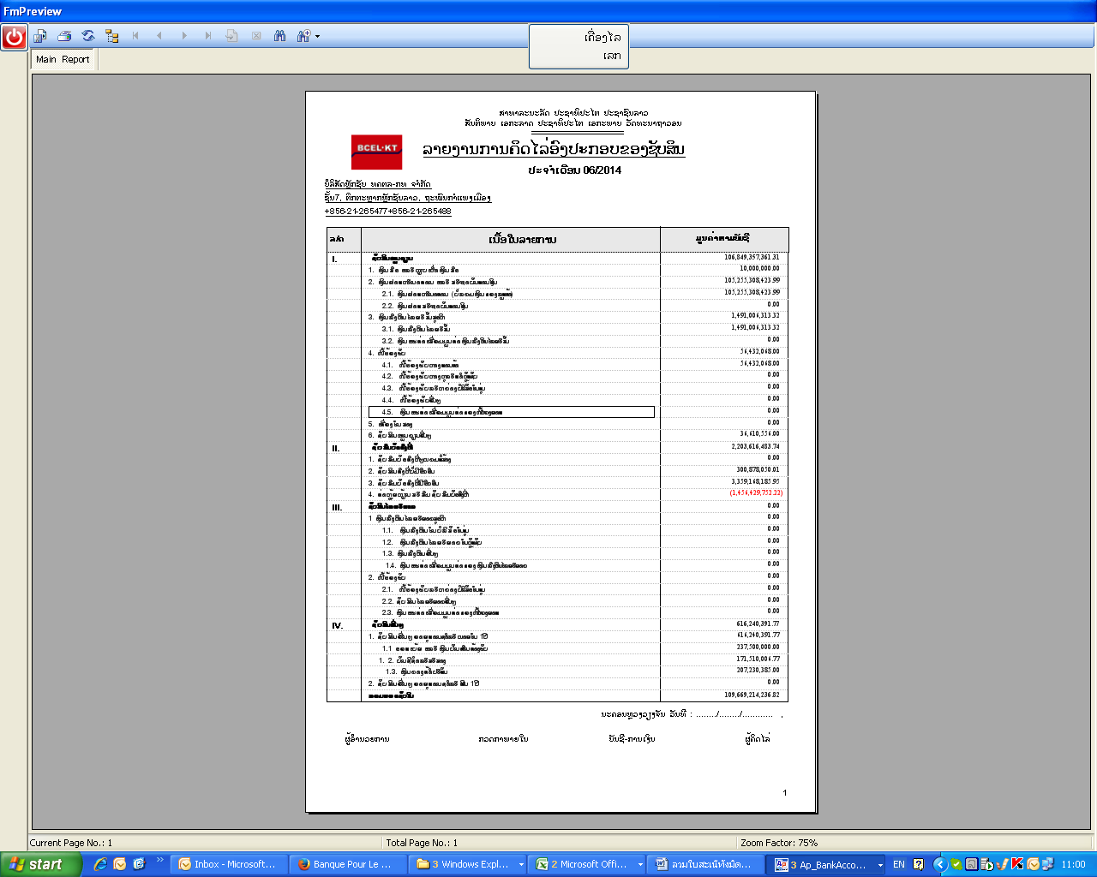
ຈັດ​ໃຫ້​ສະ​ເໝີ​ກັນ
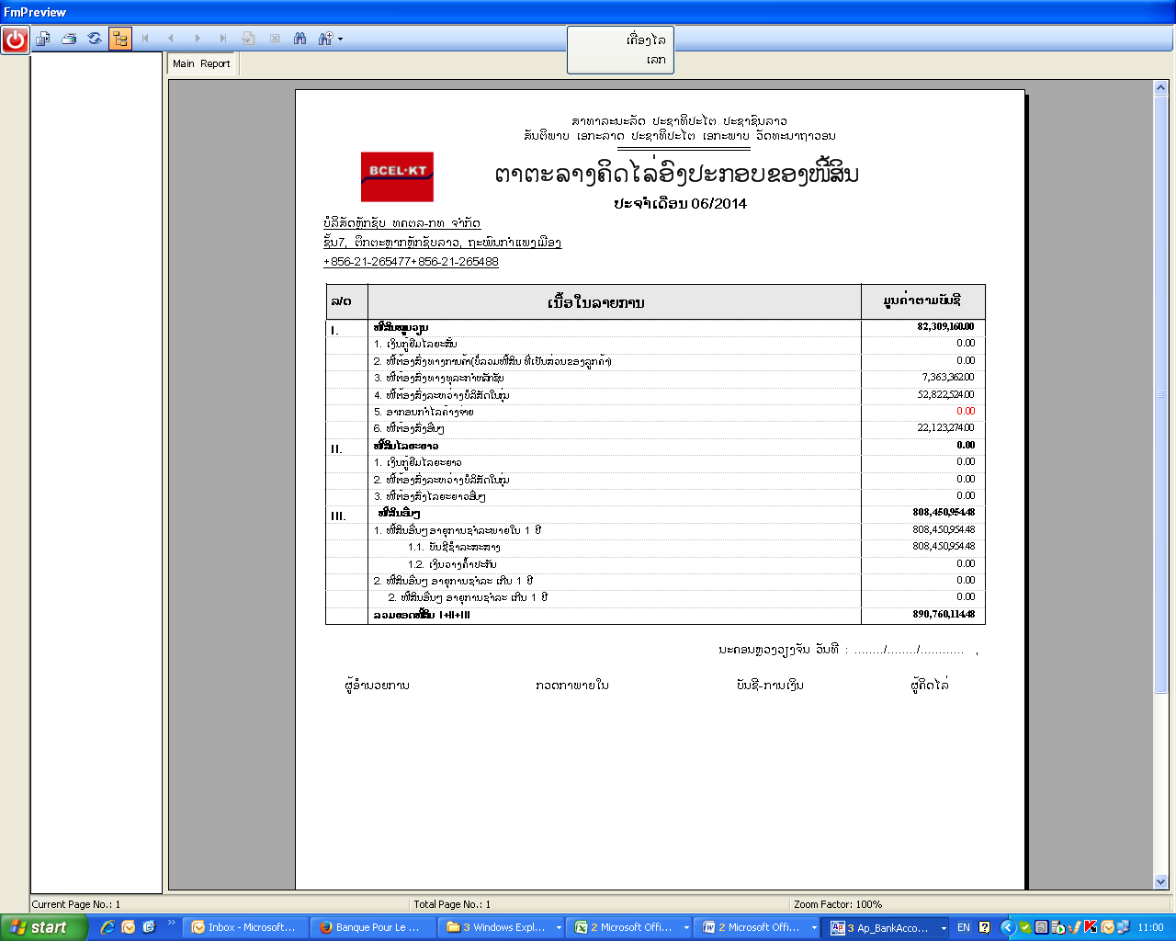
ຈັດ​ໃຫ້​ສະ​ເໝີ​ກັນ​ຄືກັບ​ຂໍ້ 2 ຖັດ​ໄປ​ເຊັ່ນ:
1. ໜີ້​ສິນ​ອຶ່ນໆອາຍຸ​ການ​ຊຳລະ​ພາຍ​ໃນ 1 ປີ
  - ບັນຊີ​ຊຳລະ​ສະ​ສາງ
  - ​ເງິນ​ວາງ​ຄ້ຳປະກັນ

​ແລະ ​ແກ້​ໂຕ​ລວມຍອດ​ໃຫ້ ​ເປັນ Merge cell ​ຕາມ Excel file

ສ່ວນອື່ນໆ ​ແມ່ນ OK ​ແລ້ວ

